记得项目

需求规格说明书

客户方签字：
项目负责人签字：

目录

1.概述 4
1.1编写目的 4
1.2项目背景 4
1.3项目管理团队 4
1.4项目约束 4
2.项目前景及发展 5
2.1应用市场 5
2.2用户群体 6
3.各模块功能介绍 6
3.1亲子模块 6
3.2爱人模块 7
3.3建立关系模块 7
3.4登录模块 7
3.5我的模块 8
4非功能性需求 15
4.1指标参数 15
4.1.1性能参数 15
4.1.2并发用户数 15
4.1.3数据容量 15
4.2硬件服务器及网络需求 15
4.2.1网络拓扑 15
4.2.2软硬件环境 15
4.2.3网络需求 16
4.3扩展性 16
4.4安全性 16
4.5可维护性 16
4.6可用性/可靠性 16
4.7运营培训需求 16

1.概述

1.1编写目的
本文档作为项目实训流程标准化演练中《记得》项目的需求书，使该项目更切实有效，并作为后续项目开发，测试，验收的最主要依据文献。

1.2项目背景
项目名称：记得
项目提出方：记得项目小组
项目目标：设计打造出一款，记录亲子、情侣、生活中值得保存的美好事情，并且有上传照片等功能的记录app。
项目团队：记得项目小组

1.3项目管理团队
记得项目小组
组长：皇甫玉茹
组员：刘明瑛、王胜莹、吴雪瑶、杨昕迪、杨小云

1.4项目约束

约束条件：
1.开发人员有限
2.开发期限较短
3.开发所需资金有限

2.项目前景及发展

2.1应用市场
学习、生活、摄影、爱情……只要你愿意，你可以创建多个任意主题的连载，并实时更新连载，记录进程。这样的方式，可以让生活记录更加有条理，更加清晰。达成一个目标后，回顾这一历程，你会感受到满满的成绩感。
人对于记录的需求带来的市场是巨大的，在当前经济形势下仍能有现在的发展速度，说明了这个市场硬潜力，在当前发展阶段能有效整合几个（不说全部）重要的市场资源的APP，不管是以发展实体为目的还是以融资、出让为目的，都可以创造可观的收益。

2.2用户群体
爱写日记、喜欢记录生活中各种事情的人群

3.各模块功能介绍

3.1亲子模块
- 上传照片到云相册
- 孩子的成长记录
- 学业记录
- 家庭大事记录
- 生活日记

3.2爱人模块
1.恋爱清单
2.爱情纪念日

3.3建立关系模块
1.选择创建亲子模块
2.选择创建爱人模块

3.4登录模块
1.注册功能
2.登录功能

3.5我的模块：
1.用户（头像及个人信息）
2.添加笔记
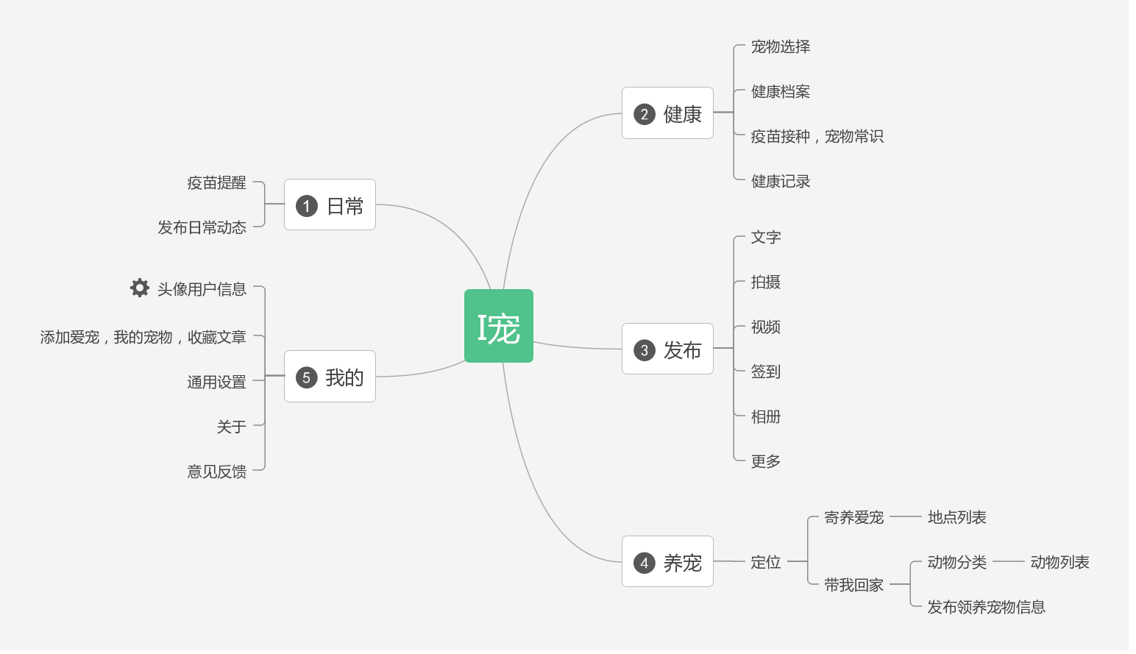

4非功能性需求

4.1指标参数

4.1.1性能参数
WIFI或4G网络下，各页面跳转加载时间应不多于2s，直播页面不出现延迟现象。

4.1.2并发用户数
用户数应能达到10M以上。

4.1.3数据容量
数据容量应能达到10TB。

4.2硬件服务器及网络需求

4.2.1网络拓扑
无

4.2.2软硬件环境
谷歌等浏览器
安卓（Android）智能手机
苹果（ios）智能手机

4.2.3网络需求
须在联网情况下使用服务。

4.3扩展性
市场反馈良好可引入商家入驻，扩大市场。

4.4安全性
不透漏用户的个人信息，保证隐私；
系统推送文章保证安全无毒；
条件允许情况下，采用云服务器和云数据存储，确保软件实现365*24不间断服务。

4.5可维护性
可以通过后台进行各项数据的维护。

4.6可用性/可靠性
本系统功能模块为满足广大热爱记录的人群以及人们对于记录生活日常、记录恋爱甜蜜小事以及亲子互动的要求。

4.7运营培训需求
认同企业文化，有较好的沟通技能，熟练使用本软件、
前台操作培训、后台操作培训。

